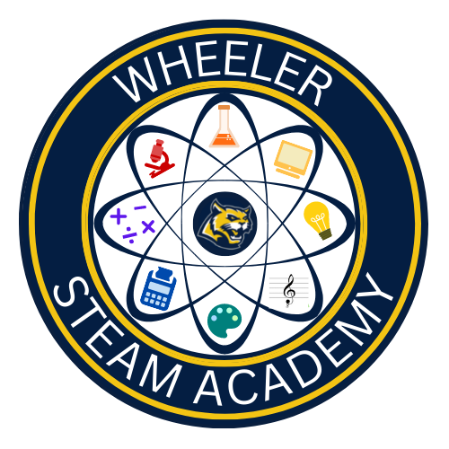

Descripción del programa Academia STEAM de Wheeler

La Academia STEAM de Wheeler es un programa que se ofrece a los estudiantes de Wheeler High School que estén interesados en buscar oportunidades avanzadas en cualquiera de los campos de STEAM (ciencia, tecnología, ingeniería, artes y matemáticas), con énfasis en Ciencias y Matemáticas. El programa está abierto a cualquier estudiante que esté interesado y pueda completar Literatura de Honores, cursos de ciencias a nivel de Honores o AP. Los estudiantes de la Academia STEAM se colocarán juntos en clases de cohorte para sus Ciencias STEAM y Literatura STEAM. Los estudiantes tendrán acceso a un plan de estudios STEAM acelerado, diverso e innovador. La finalización exitosa del programa requerirá que los estudiantes completen todos los requisitos del plan de estudios como se describe a continuación. A los estudiantes se les da intencionalmente tanta flexibilidad en su horario como sea posible para perseguir sus propios intereses, ya sea dentro o fuera de los campos STEAM.

¿Qué es una Academia STEAM?
Una Academia STEAM es un programa dentro de una escuela que permite a los estudiantes que están interesados hacer un estudio en profundidad en los campos STEAM. El plan de estudios para una Academia STEAM generalmente integra STEAM en todo el plan de estudios.

¿En qué se diferencia la Academia STEM de una experiencia tradicional de escuela secundaria?
La Academia Wheeler STEAM está diseñada para brindar a los estudiantes la oportunidad de buscar oportunidades avanzadas en los campos STEAM mientras aún están en la escuela secundaria. Al tomar cursos STEAM adicionales, los estudiantes podrán comenzar a reducir sus áreas de interés para la universidad y la carrera antes de salir de la escuela secundaria. Los estudiantes de STEAM Academy tendrán la oportunidad de duplicar sus cursos de ciencias anualmente, y el plan de estudios para el programa permitirá a los estudiantes comprender las interconexiones entre las cinco áreas amplias de STEAM: Ciencia, Tecnología, Ingeniería, Artes y Matemáticas.

¿Cómo funciona el proceso de admisión?
Academia STEAM de Wheeler tendrá un proceso de admisión competitivo. Los criterios que se evaluarán incluirán los siguientes:
- Puntajes de exámenes estandarizados, con énfasis en puntajes de matemáticas, inglés, bellas artes y ciencias
- Grados de escuela intermedia, con énfasis en 7º y 8º grado
- Plan de estudios tomado en la escuela intermedia, con el favor dado a los estudiantes que toman Álgebra I o superior en matemáticas y Ciencias Físicas.

Dotación de personal de la Academia Wheeler STEAM
La Academia STEAM de Wheeler tiene un coordinador de la Academia STEAM, el Dr. Joel Howell, que supervisa todas las necesidades del programa. También hay un Equipo de Liderazgo de la Academia Wheeler STEAM para guiar el éxito del programa.

Plan de estudios de la Academia STEAM
Área temática | 9º Grado | ^{10º} Grado | ^{11º} Grado | ^{12º} Grado
Ciencia | Honores STEAM Biología | 1- Honores STEAM Química  2-AP o Honores de Física | Electiva de Ciencias
Matemática | 4 créditos de matemáticas (incluyendo álgebra i y geometría)
Inglés | 9º Honores STEAM Literatura | Literatura mundial | Literatura Americana o Lenguaje AP | Literatura británica o literatura AP o escritura dramática
Ciencias sociales | Geografía (opcional) | Historia mundial | Historia de los Estados Unidos | Economía y Gobierno
Idioma del mundo | Al menos 2 créditos de Lenguaje Mundial
VAPOR | Encima  1-H. Biología STEAM  2-H. Literatura STEAM | H. Química STEAM | 1-AP Principios de Ciencias de la Computación  Seminario 2-AP | Investigación AP
Electiva de Bellas Artes | 1 Crédito
Salud/Fitness Personal | Salud  Personal Fitness
Vía STEAM | Curso de Pathway 1 | Curso de Pathway 2 | Curso de Preparación 3 | Curso de Pathway 4  (opcional)

Requisito específico de STEAM Academy

Itinerarios de Bellas Artes
Música  Banda  Coro I-II  Orquesta | Teatro  Actuación I-IV  Teatro Técnico I-IV  Teatro Musical I-IV | Artes visuales  Visual Arts Comp (Clase de introducción)  Dibujo y Pintura I y II  Escultura I y II  Cerámica I, II Y III  Fotografía I, II Y III  AP Art Studio, AP Historia del Arte
Trayectorias de tecnología profesional
JROTC  JROTC I y II  JROTC III y IV  JROTC V y VI  JROTC VII Y VIII | Tecnología de audio y vídeo y película* AVTF I  AVTF II  AVTF III  AVTF IV  *Se requiere solicitud | Ciencia y Tecnología Agrícola  Ciencia y Tecnología Agrícola Básica  Horticultura General y Ciencias Vegetales  Vivero y Paisaje*  Liderazgo agrícola*  Comercialización agrícola*  *3er curso para cada itinerario
Artes culinarias  Introducción a las Artes Culinarias  Artes Culinarias I  Artes Culinarias II | Dibujo y diseño de ingeniería Introducción a Dibujo & Diseño  Encuesta de gráficos de ingeniería  Modelado y diseño 3D  Fabricación técnica y conceptos | Ciencias de la Computación Pathway  Introducción a la tecnología digital de Ciências de Computação Pathway  Principios de Ciencias de la Computación  AP Ciencias de la Computación A  Principios de Ciencias de la Computación AP
Dibujo y diseño arquitectónico  Pathway Introducción a la redacción y el diseño  Dibujo y Diseño Arquitectónico I  Dibujo y Diseño Arquitectónico II  Detalles estructurales  Dibujo de Ingeniería Civil | Ingeniería y Tecnología Pathway  Fundamentos de Ingeniería y Tecnología  Conceptos de ingeniería  Aplicaciones de ingeniería  Diseño de Investigación y Gestión de Proyectos. | Ciencia de la Salud  Introducción a la Vía de Ciencias de la Salud  Elementos esenciales de la atención médica  Respondedor médico de emergencia*  Fundamentos de la atención al paciente*  Aplicaciones de la salud pública*  *3er curso para cada vía - certificación EMR o CNA
Diseño Web y Digital  Introducción a la Tecnología Digital  Diseño Digital  Diseño Web | Marketing  Principios de marketing  Introducción al marketing deportivo y de entretenimiento  Marketing Avanzado de Deportes y Entretenimiento

Wheeler STEAM Academy - Clase de 2027 - Cronología de admisiones
- Solicitud en línea disponible: 2 de diciembre de 2022
- Noche de Padres de Estudiantes que van a grado 9: 1 de febrero de 2023, 6:00-8:00
- La solicitud en línea se cierra: 18 de febrero de 2023
- Decisiones de admisión: 3 de marzo de 2023
- Fecha límite para que los estudiantes acepten la admisión: 24 de marzo de 2023

